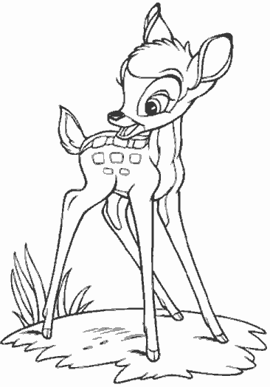
Name:_____________________

Kreuze an!

 | Ja | Nein
Im Sommer esse ich gerne ein Eis.
Meine Lehrerin hat lange blonde Haare.
Ich wohne in einer Stadt, die Linz heißt.
Ich bin schon neun Jahre alt.
Am Nachmittag muss ich meine Zähne putzen.
In der Früh gehe ich zu Bett.
Erdbeeren schmecken am besten reif.
Ich mache gerne einen Schulausflug.
Am Spielplatz kann man schaukeln.
Am Abend gehe ich in die Schule.
Aus Kaulquappen wird später ein Frosch.
In der Schule schreiben wir schon mit einer Füllfeder.
Aus Orangen kann man Saft pressen.
Im Winter schneit es oft.
Weihnachten ist im September.
Im Herbst beginnen die Blumen zu sprießen.
Im Frühling werden die Äpfel reif.
Bald beginnen die Semesterferien.
Wenn die Sonne scheint, ist es finster.
Wenn es regnet, sind die Bäume nass.
Mit meinen Freunden spiele ich gerne.
Mit meinen Freunden streite ich gerne.
In den Ferien verreisen viele Kinder.
Äpfel erntet man, wenn sie blau sind.
Kirschen schmecken auch als Kompott gut.
Meine Frau Lehrerin heißt Petra.
Auf einem Pony kann man reiten.
In der Schule basteln wir viel.
Ich darf schon selbst mit dem Auto fahren.
Ich bin noch nie mit der Straßenbahn gefahren.
Wenn ich meine Hausübung nicht mache, freut sich die Lehrerin.
Die Suppe esse ich mit der Gabel.
Ich soll jeden Tag zu spät zur Schule kommen.
Jogurt schmeckt mit frischen Früchten besonders gut.
Obst ist sehr gesund.
Ein junges Reh nennt man auch Bambi.
Im Winter gehe ich gerne ins Freibad schwimmen.

